Unit 4 Lesson 5: Algoritmo estándar: Números de varios dígitos, sin componer

WU Conversación numérica: Productos parciales (Warm up)

Student Task Statement
Encuentra mentalmente el valor de cada producto.
- $20×3$
- $24×3$
- $120×3$
- $140×3$

1 Comparemos dos algoritmos

Student Task Statement
A continuación se muestran dos algoritmos para encontrar el valor de $413×21$.
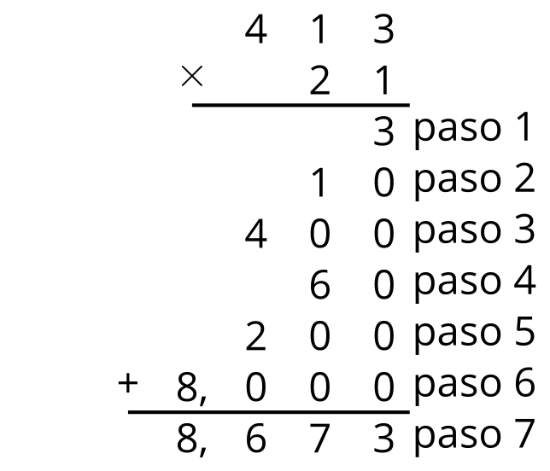
paso 1
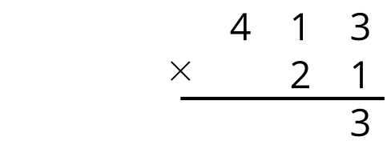
paso 2
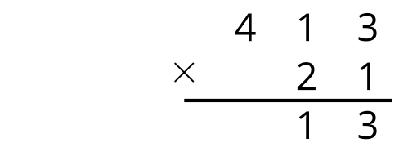
paso 3
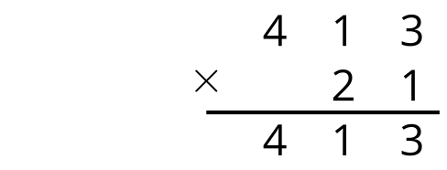
paso 4
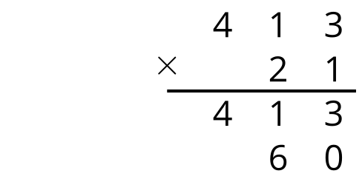
paso 5
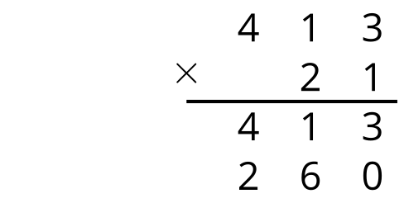
paso 6
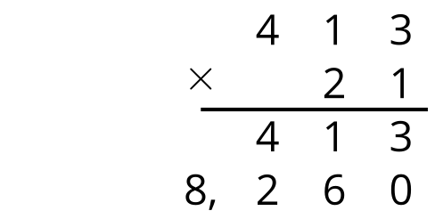
paso 7
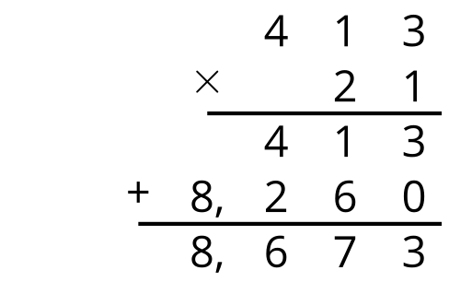
- ¿En qué se parecen los dos algoritmos? ¿En qué se diferencian?
- Explica o muestra en dónde ves cada paso del primer algoritmo en el segundo algoritmo.
- ¿En qué se parecen y en qué se diferencian los últimos pasos de los dos algoritmos?

2 Usemos el algoritmo estándar

Student Task Statement
Usa el algoritmo estándar para encontrar el valor de cada expresión.
- $202×12$
- $122×33$
- $321×24$
- Diego encontró el valor de $301×24$. Este es su trabajo. ¿Por qué no tiene sentido la respuesta de Diego?
- 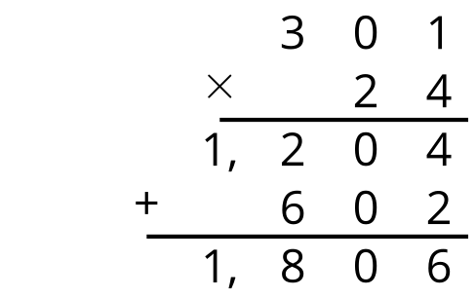
© CC BY 2021 Illustrative Mathematics®

